Práctica 3 - Parte 1 FIS

Ingeniería de requisitos

Analisis y especificacion de requisitos





Raúl Del Pozo Moreno

Pablo Lombardero Ros

Nikita Stetskiy

Miguel Ángel Campos Cubillas

Índice

1. Modelo conceptual
2. Diagramas de secuencia
   1. Actividades Turísticas
   2. Reservas
   3. Clientes
   4. Circuitos Turísticos
   5. Control Agentes
   6. Pagos
   7. Publicidad
3. Modelo conceptual

Para elaborarlo, hemos identificado conceptos a partir de los Diagramas de casos de uso y de la descripción del sistema, obteniendo los siguientes conceptos:

|  |  |  |  |
| --- | --- | --- | --- |
| Paquete Turístico | Reservas | Cliente Registrado | Abono |
| Servicio Turístico | Agente | Cliente | Servicio de Pago |
| Actividad Turística | Directivo | Publicidad | Pagos |
| Circuito Turístico | Agencia | Grupo | PagoAbono |

Dando como resultado el siguiente mapa conceptual:

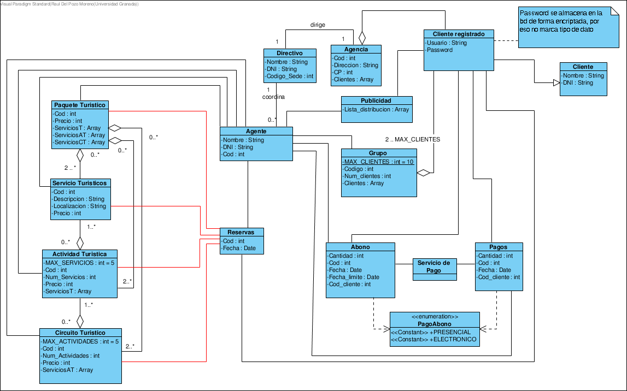

1. Diagramas de secuencia
   1. Actividades Turísticas

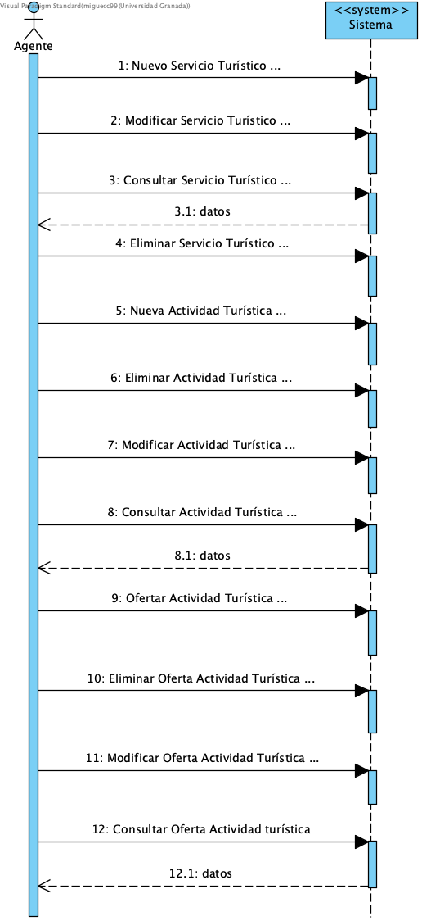

* 1. Reservas

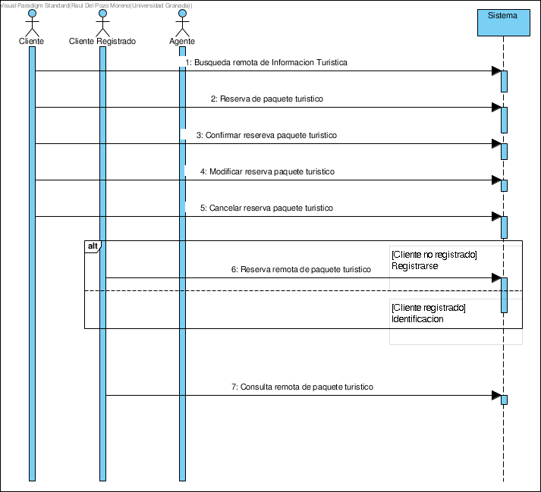

* 1. Clientes

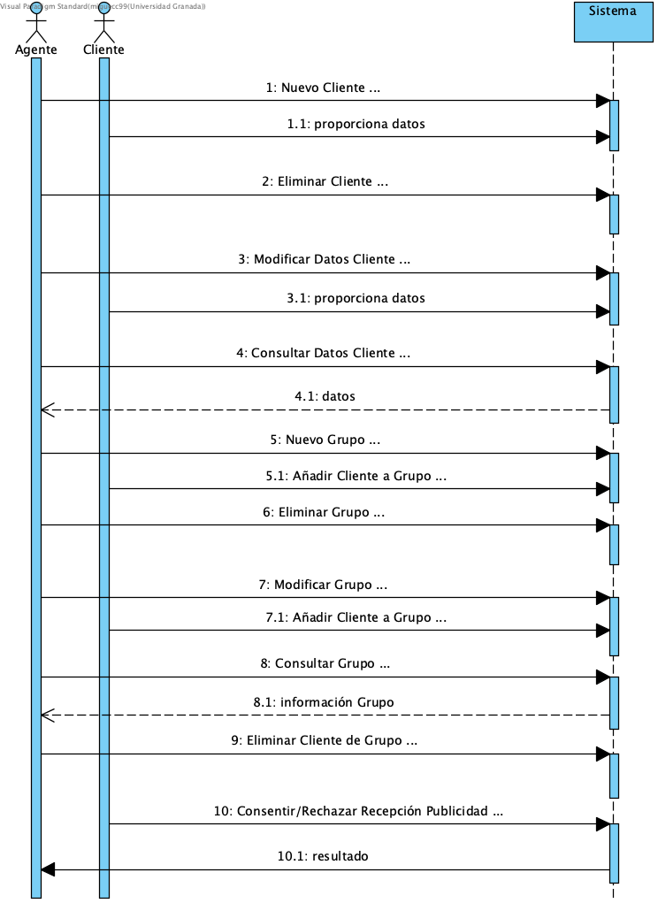

* 1. Circuitos Turísticos

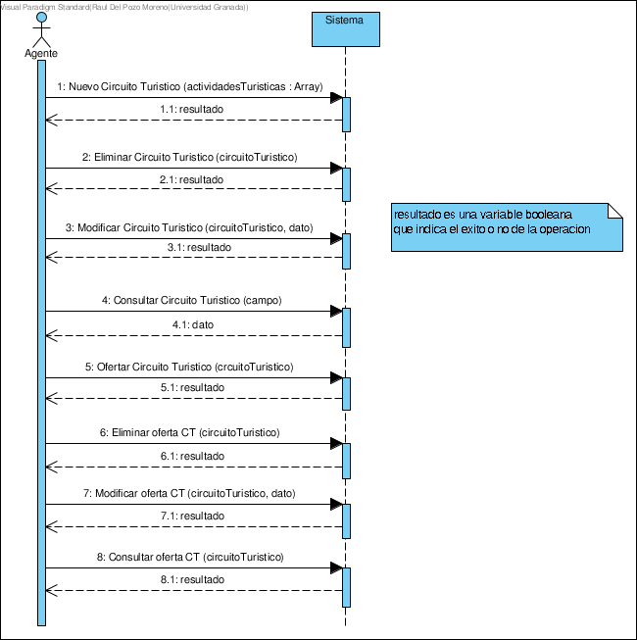

* 1. Control Agentes

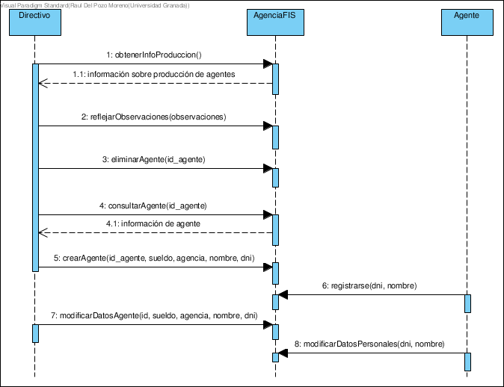

* 1. Pagos

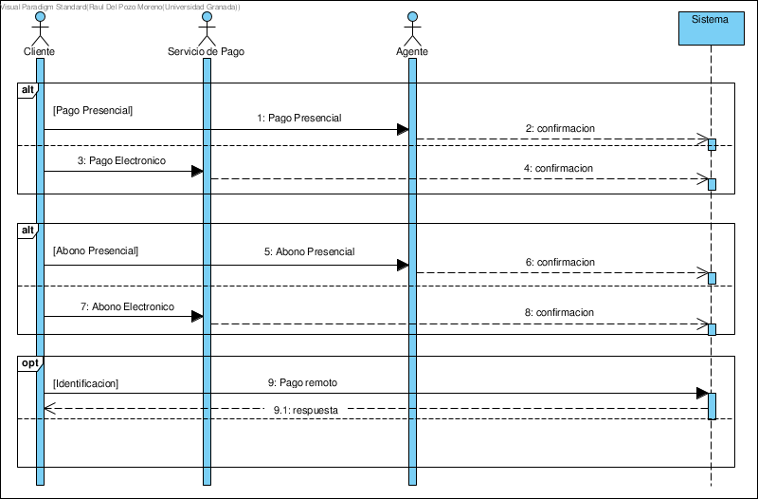

* 1. Publicidad

